Tuxcueca, Jalisco a 4 de Septiembre del 2019 **Dependencia:** DIF TUXCUECA **No. De Oficio:** 009/DIF/2019 **Asunto:** Informe de Actividades

**LIC. JUAN PABLO MARTÍNEZ RODRÍGUEZ DIRECTOR DE UNIDAD DE TRANSPARENCIA PRESENTE**

**INFORME DE ACTIVIDADES MES DE AGOSTO 2019 DIRECCIÓN DIF MUNICIPAL DE TUXCUECA:**

El 1 de Agosto nos visito Adultos Mayores del Municipio de La Barca Jalisco, les mostramos nuestras instalaciones y las dinámicas con las que trabajamos con el grupo de la tercera edad, ellos participaron con nosotros, reímos y cantamos alegremente.

El 5 de agosto como es de cada semana traemos despensas para la comida de nuestros adultos mayores de la localidad de San Luis, esto con la finalidad de dar un servicio de calidad.

El 9 de Agosto estuvimos en el Teatro de Gollado en Guadalajara para el concurso de Embajadora del Adulto Mayor el cual fue uno de los momentos significativos para nuestro municipio, pues la Reina del Adulto Mayor concurso.

El 15 de Agosto acudimos al Crip a una capacitación respecto a la UBR, donde como lo son cada una de las capacitaciones que nos dan de gran importancia para el fortalecimiento y buen manejo de nuestras instalaciones, así como el comportamiento a las personas que requieren de nuestros servicios.

El 20 de Agosto nuestra delegada nos visito para revisar y apoyarnos en llenados del proyecto 13.

El 21 de Agosto acudimos al Teatro de Gollado a celebrar el reconocimiento al adulto Distinguido de las 12 Regiones.

El 27 de Agosto acudí a una capacitación en el H. Ayuntamiento de Tuxcueca donde nos dieron a conocer la problemática de nuestro municipio en cuanto violencia Intrafamiliar, la cual sin duda nos hace reflexionar en lo que estamos haciendo mal por nuestros hijos, ayudarlos y motivarlos para crecer en su ambiente en el que estamos.

El 27 apoye a personas de nuestra localidad en la limpieza de las calles de nuestro pueblo, pues después de las fiestas quedo bastante sucio.

El 28 de Agosto se realizo el festejo de Dia del Adulto Mayor el la localidad de Jocotepec, la cual fue muy emotiva pues entre baile y risa convivieron de una manera sana.

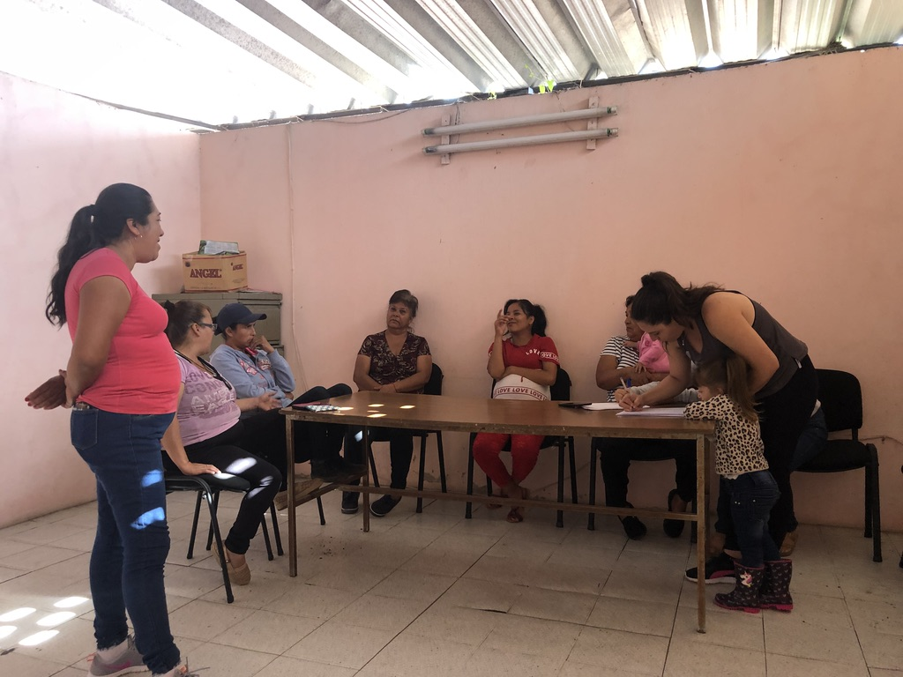

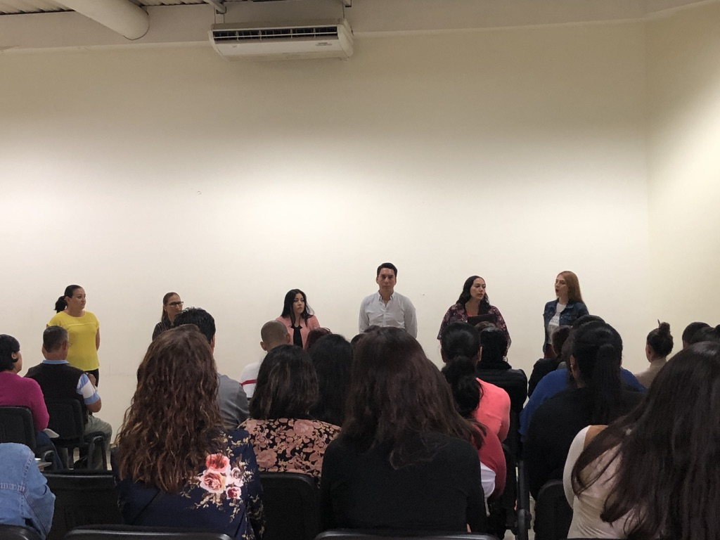

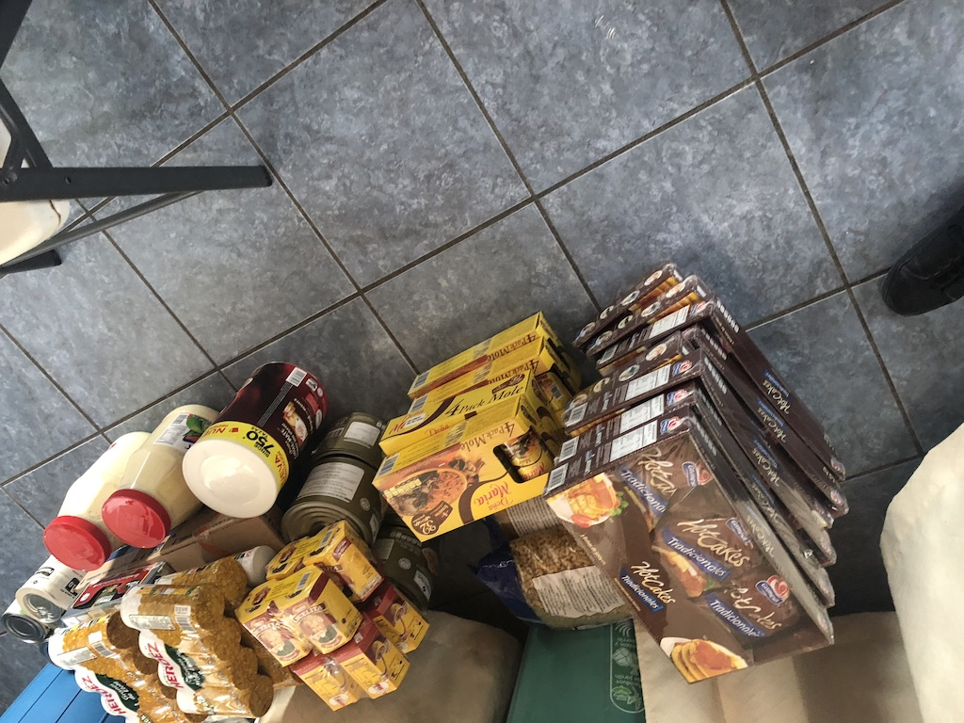

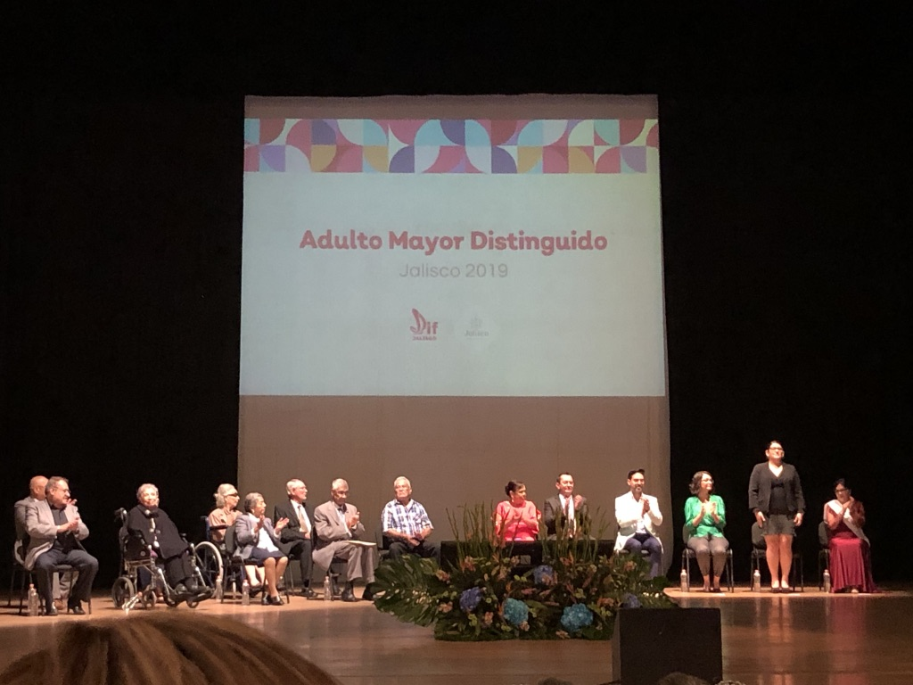

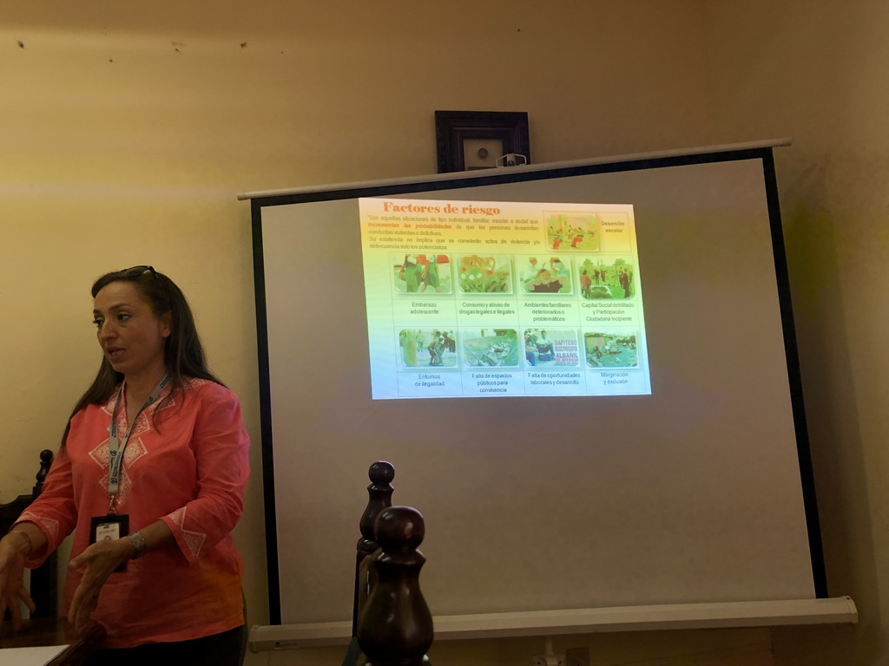

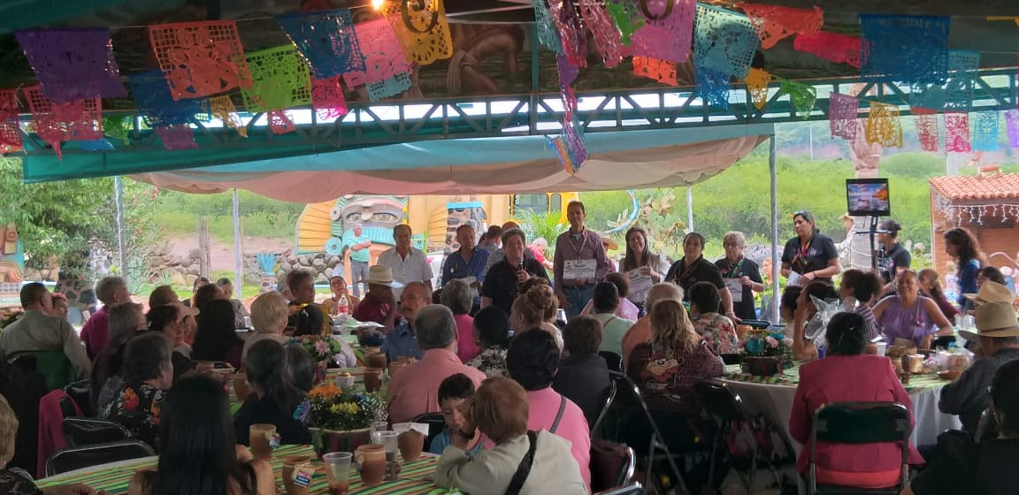

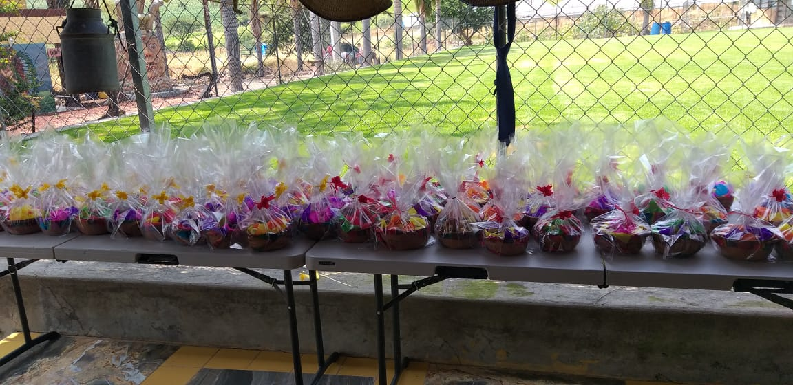

ATENTAMENTE

MARIA VIRGINIA BARBA SOSA

DIRECTORA DIF TUXCUECA